Зиязова Айгуль Радульевна,
воспитатель,
МАДОУ «Детский сад № 49», г. Стерлитамак
КОНСПЕКТ НЕПОСРЕДСТВЕННОЙ ОБРАЗОВАТЕЛЬНОЙ ДЕЯТЕЛЬНОСТИ ПО ФОРМИРОВАНИЮ ЭЛЕМЕНТАРНЫХ МАТЕМАТИЧЕСКИХ ПРЕДСТАВЛЕНИЙ С ЭЛЕМЕНТАМИ ТЕАТРАЛИЗОВАННОЙ ДЕЯТЕЛЬНОСТИ НА ТЕМУ «КАК ЗВЕРИ ЗАЙЦУ ПОМОГАЛИ» В СРЕДНЕЙ ГРУППЕ.

Цель: формирование элементарных математических представлений.
Задачи:
образовательные: упражнять в счете от 1 до 5; формировать умение соотносить количество предметов с числом и цифрой, учить сравнивать предметы по величине, размеру, цвету, объединять их в группы.
развивающие: развивать речь, логическое мышление, воображение, внимание.
воспитывающие: воспитывать дружеские взаимоотношения.
Материал и оборудование: избушка – ширма; игрушки (или куклы настольного театра): заяц, лиса, собака, медведь, петух; карточки для игры «Четвертый лишний»; раздаточный материал для игр «Найди избушку Зайца», «Собери бусы»; карточки с изображением избушек с цифрами от 1 до 5 и предметов около них и др.
Ход деятельности:
Воспитатель: Ребята, мы с вами хорошо знаем сказку «Лиса, заяц и петух». Сегодня эта сказка пришла к нам на занятие по математике. Поможет нам в этом настольный театр.

Наступила весна. У лисы ледяная избушка растаяла, и попросилась она к Зайчику погреться, да и выгнала его.
- Ребята, давайте узнаем, в какой избушке жил Зайчик.
Работа с раздаточным материалом «Найди избушку Зайца» (На столе у каждого ребенка – карточки с изображением избушек с цифрами от 1 до5 и с разными предметами.
Воспитатель: Посмотрите, ребята, сколько всего избушек? (Пять.) Как вы думаете, в какой избушке жил Зайчик? Почему? (Зайчик жил в избушке, возле которого растет морковь, потому что он любит морковку.)
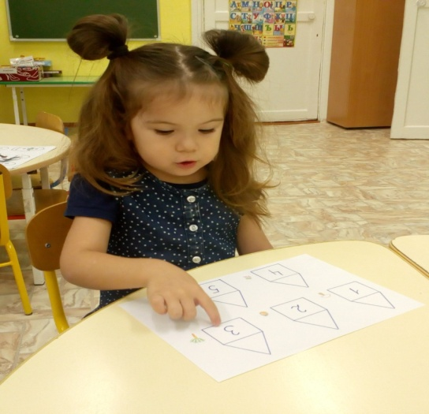
- София, назови номер этой избушки. (Три.)
- Правильно.
(Воспитатель выставляет игрушки настольного театра: избушку, лису, зайчика.)
Поселилась Лиса в избушке Зайчика, да и говорит: «Если хочешь вернуться в свой домик, выполни мои три задания». Идет Зайчик и плачет, а навстречу
ему… Как вы думаете, кто? (Собака)

- Правильно, ребята.
Воспитатель: «О чем ты, Зайчик, плачешь?» - спрашивает Собака.
- Как мне не плакать! – говорит Зайчик. Попросилась Лиса погреться в мою избушку, да и выгнала меня.
- Пойдем, я твоему горю помогу, - говорит Собака.
Идут они, а на встречу им… Чтобы узнать кто, надо отгадать такую загадку: «Сам большой, лохматый, сосет в берлогу лапу». (Медведь.)
- Пойдем, Медведь, с нами, Зайчика из беды выручать.
Идут они дальше, а навстречу – Петушок, Золотой Гребешок, они и его с собой позвали.
А пока они идут, мы с вами проведем физкультминутку:
Один, два, 3, 4, 5 - Один, два, 3, 4, 5 -
Топаем ногами. Не будем отвлекаться.
Один, два, 3, 4, 5 - Один, два, 3, 4, 5
Хлопаем руками. Сядем заниматься.
Воспитатель: Пришли они к избушке, а Лиса уже первое задание приготовила для Собачки (игра «Четвертый лишний»).
- Ребята, давайте поможем Собачке выполнить задание.
(Воспитатель выстраивает на мольберт карточку с изображением трех одинаковых геометрических фигур, расположенных в ряд, одна фигура – другая.)

Воспитатель: Денис, как ты думаешь, какая здесь фигура лишняя, почему? (Лишняя фигура – круг, так как в этом ряду нет кругов.)
(Дети работают со своими карточками, находят лишнюю геометрическую фигуру. Воспитатель поощряет детей за правильные ответы, за то, что помогли собачке.)
Воспитатель: Следующее задание Лиса дала Медведю. Задание называется «Подбери ключ». (У каждого ребенка на столе лежат плоскостные изображения замка и ключей. Дети подбирают ключ к замку, воспитатель хвалит детей за то, что помогли Медведю.)
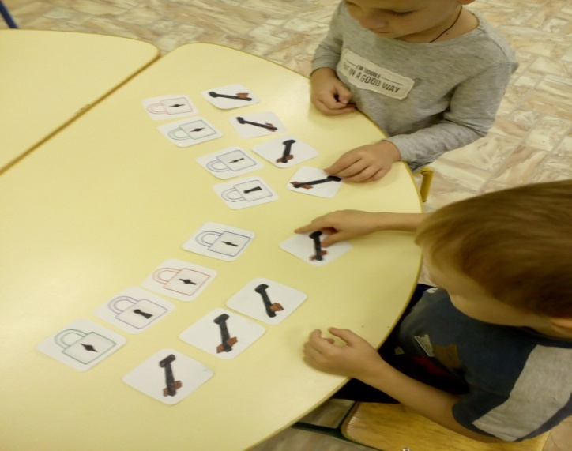
Воспитатель: Лиса любит наряжаться, ей хочется иметь бусы. Следующее задание для детей – «Собери бусы». (Воспитатель показывает поочередно геометрические фигуры, дети называют их, затем выставляет образец на фланелеграф.) А теперь выложите на столе перед собой геометрические фигуры, соберите бусы для лисы.

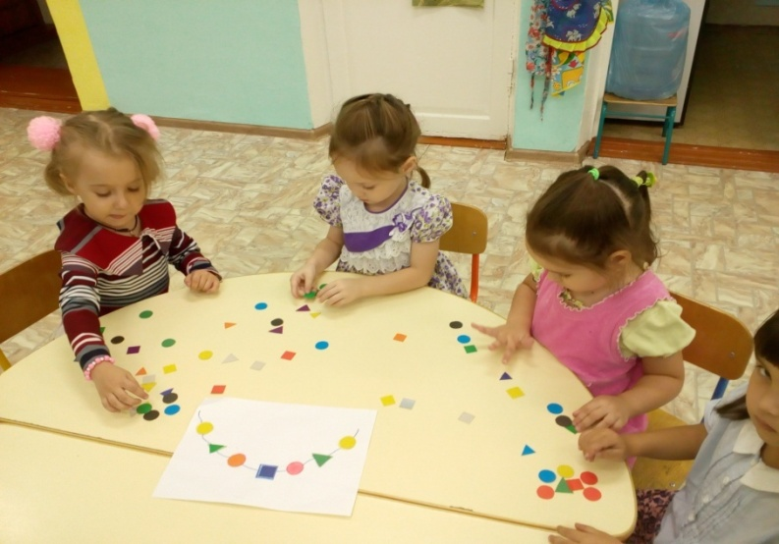
(Дети выполняют задание и сравнивают с образцом. Воспитатель поощряет их.)
Воспитатель: Пока вы собирали бусы, Лиса нашла интересные фигуры. На что они похожи? (…и др.)
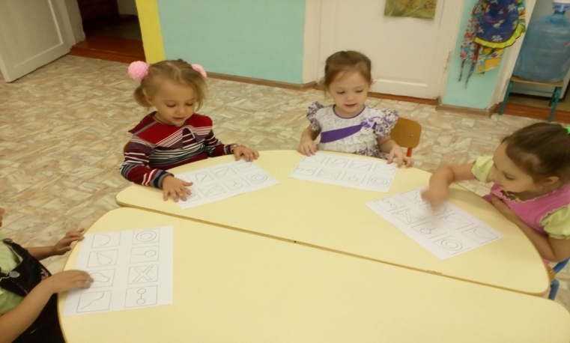
(Воспитатель поощряет детей за интересные ответы и умение фантазировать.)
Воспитатель: И последнее задание Лисы – «Найди пару»: «Я своим лисятам купила рукавички, а они их перепутали, помогите разобраться».
(Воспитатель показывает карточки с изображением 5 рукавиц с узорами. Дети подбирают из них пару рукавичек.)

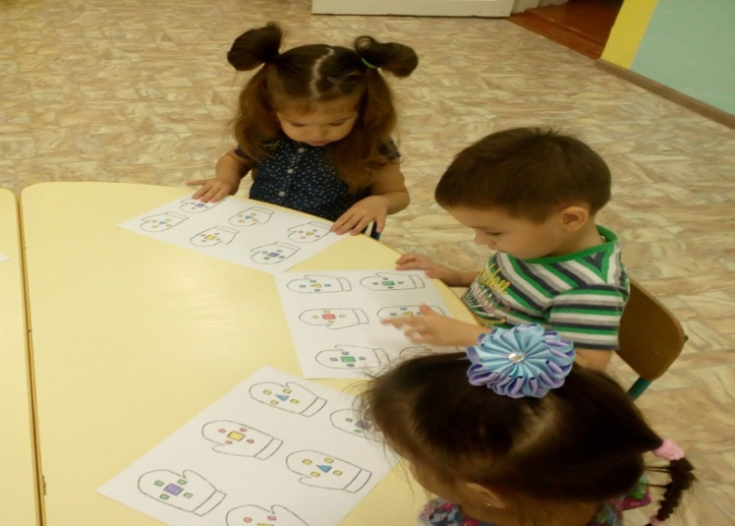
Лиса: Молодцы! Спасибо! Заходи, Зайчик, в свой дом, давай будем вместе жить и дружить!
Воспитатель: А сейчас скажите, понравилась вам сказка? Какие задания мы выполняли? (Ответы детей.) Играть со зверюшками было интересно и весело. Мы обязательно встретимся с ними в других сказках. Я очень рада, что вы помогли зверюшкам отгадать загадки Лисы. Нужно всегда оказывать помощь тому, кто в ней нуждается, от вашей доброты Лиса стала тоже доброй. Что она сказала Зайчику в конце нашей сказки? (Дети: «Заходи, Зайчик, в свой дом, давай будем вместе жить и дружить»). Я думаю, что все ребята в нашей группе добрые и дружные между собой.
Список литературы:
- Ерофеева Т.И. и др. Математика для дошкольников. М.: Просвещение, 1997 г.
- 356 развивающих игр и занятий для детей от 3 до 6 лет по уникальной методике Л. А. Венгера. – М.: Гелеос. – 2008 г.
- Петерсон Л.Г., Холина Н.П. Раз - ступенька, два – ступенька… Практический курс математики для дошкольников. Методические рекомендации М.: «Ювента», 2008 г.
- Чеплашкина И. Н. Математика – это интересно. СПб.:Детство-пресс, 2006.

